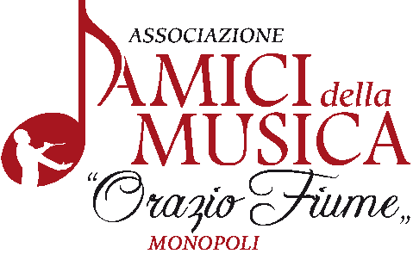
Associazione Amici della Musica
Via V. Consoli, 19 – 70043 MONOPOLI
amicimusicamonopoli@libero.it www.amicimusicamonopoli.com
Il Presidente

Parte col botto la prossima stagione concertistica degli “Amici della Musica-O.Fiume” di Monopoli giunta all’invidiabile traguardo della 47^ edizione!

Sarà, infatti, il Paolo Fresu Devil Quartet il 30 ottobre p.v. ad esibirsi al teatro Radar di Monopoli
ed è già quasi sold out !

La stagione, che gode del contributo del Ministero della Cultura, della Regione Puglia e del Comune di Monopoli, si svilupperà per ben sette mesi da ottobre ad aprile con 16 concerti tutti di alto valore artistico spaziando dalla musica classica, al Jazz, dalla musica leggera d’autore al Gospel e all’opera lirica con qualche riferimento anche alla musica contemporanea.

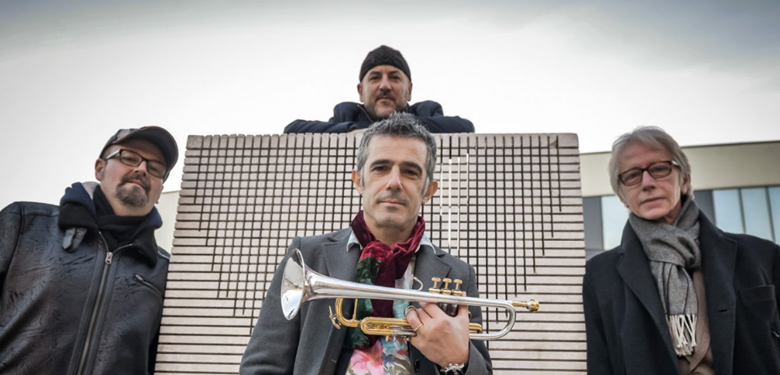

PAOLO FRESU DEVIL QUARTET
“ IMPROMPTUS ”
Paolo FRESU - tromba, flicorno, effetti
Bebo FERRA - chitarra e composizione
Paolino DALLA PORTA - contrabbasso e composizione
Stefano BAGNOLI - batteria e composizione

L’energetico Devil Quartet di Paolo Fresu propone un nuovo progetto che unisce l’esperienza maturata in decenni di intensa collaborazione al primordiale senso di libertà offerto dall’improvvisazione.
Impromptus fa parte di un evento-anniversario discografico che trasmette tutto il meglio dell’immensa creatività di questa formazione e riesce a divertirsi e a far divertire tutti.
I dialoghi di Fresu con tre autentici assi dell’Italian style restano, dunque, di altissimo livello qualitativo al quale il gruppo ci aveva abituato.
Insieme alla consueta vera arte di un Dalla Porta in sistematico stato di grazia e all’incredibile inventiva di un Bagnoli, assurto ormai nel gotha dei drummer contemporanei, si aggiunge la versione semplicemente perfetta di Bebo Ferra, sempre più vicino alle soglie dell’olimpo chitarristico moderno.
Paolo FRESU. La banda del paese e i maggiori premi internazionali, la campagna sarda e i dischi, la scoperta del jazz e le mille collaborazioni, l’amore per le piccole cose e Parigi: esiste davvero poca gente capace di mettere insieme un tale abbecedario di elementi e trasformarlo in una incredibile crescita stilistica.
La sua “magia” sta nell’immensa naturalezza di un uomo che, come pochi altri, è riuscito a trasportare il più profondo significato della sua, appunto, “magica terra” nella più
preziosa e libera delle arti.
A questo punto della sua fortunata e lunga carriera, non serve più enumerare incisioni, premi ed
esperienze varie che lo hanno imposto a livello internazionale e che fanno sistematicamente ed universalmente amare la sua musica: dentro al suono della sua tromba c’è la linfa che ha dato lustro alla nouvelle vague del jazz europeo, la profondità di un pensiero che non è solo musicale. Il presente di Paolo è una ormai classica turbinosa realtà, ovvio e degno segno dell’artista
onnivoro e creativo che tutti riconoscono in lui.

Bebo FERRA nato a Cagliari nel 1962 intraprende lo studio della chitarra all’età di nove anni indirizzando gran parte della propria ricerca musicale nell’ambito jazzistico, diventando uno dei massimi esponenti della chitarra jazz in Italia e in Europa.
Ha collaborato con tanti esponenti di spicco del jazz italiano e internazionale, tra i quali Paolo Fresu, Alex Foster, Andy Sheppard, John Clark, Enrico Rava, Enrico Pieranunzi e altri.
Ha inciso moltissimi dischi, collaborando con molti esponenti di spicco del teatro italiano in progetti multimediali.
È attivo anche nel campo della didattica come responsabile della cattedra di chitarra jazz al Conservatorio di Como.

Paolino DALLA PORTA, nato a Mantova nel 1956, è considerato uno dei più interessanti ed eclettici contrabbassisti della scena jazz italiana ed europea.
Fin dai suoi esordi alla fine degli anni ’70, ha sempre cercato di coniugare vari linguaggi musicali che fondessero la musica improvvisata e creativa, la musica mediterranea ed etnica alla
tradizione Jazz.
In oltre trent’ anni di attività è stato promotore e collaboratore di moltissimi gruppi definendo una vera e propria corrente di Jazz italiano ed europeo.
Ha inoltre collaborato ed inciso con moltissimi musicisti internazionali fra i quali Pat Metheny,
Dave Liebman, Lester Bowie, e altri.
Insegna contrabbasso jazz al Conservatorio di Milano e di Piacenza e presso i Seminari Estivi di Siena Jazz e Nuoro Jazz.
Nel 2008 è stato premiato dalla rivista InSound come miglior contrabbassista italiano e, nel 2009, si è classificato al primo posto tra i contrabbassisti italiani nel referendum specializzato della rivista Musica Jazz.

Stefano BAGNOLI, nato a Milano nel 1963, inizia la carriera, non ancora quindicenne, nel 1978 sotto la guida di Carlo Sola e successivamente di Franco Campioni.
Sin da subito viene apprezzato e “arruolato” al fianco di affermati artisti quali Franco Cerri, Gianni Basso, Sante Palumbo, Paolo Tomelleri, e altri.
Dal 1994 è stato al fianco di Enzo Jannacci, collaborazione che prosegue ininterrotta con la band del figlio Paolo.
Dal 2004 è con il Paolo Fresu Devil Quartet.
Tra le collaborazioni internazionali vanno ricordate quelle con Clark Terry, Harry Sweet Edison, Buddy De Franco, Johnny Griffin, Cedar Walton, Erik Alexander, Al Grey, e altre.
Talent Scout e leader di un proprio trio (We Kids Trio), Bagnoli sostiene da decenni un notevole impegno didattico, sia come docente in Conservatorio che come autore di metodi, dvd e
saggi sulla batteria jazz

Venerdì 30 ottobre 2026-Auditorium -Teatro “RADAR” -MONOPOLI
Porte ore 20,30 - Sipario ore 21,00

INGRESSI
Posto unico €. 20,00
Ridotto €. 15,00
per i soci dell’ass.ne “Amici della Musica-O.Fiume”, i giovani fino a18 anni e gli allievi del Conservatorio “N.Rota” di Monopoli.

Abbonamenti e Biglietti acquistabili presso:
- Apuliaticket.it link: www.apuliaticket.it/amicidellamusica
- Mondadori Bookstore Via Roma, 129 - Monopoli
Biglietti e Abbonamenti acquistabili con CARTA DEL DOCENTE

INFORMAZIONI
Mondadori Bookstore Via Roma, 129 - Monopoli
Associazione Amici della Musica “Orazio Fiume”
amicimusicamonopoli@libero.it - www.amicimusicamonopoli.com

Il Presidente
Avv. Michele Fanizzi

